**BÀI THỰC HÀNH 9**

Họ và tên: Nguyễn Hải Dương

MSSV: 20194558

**1. Program 1**

**File client.c**

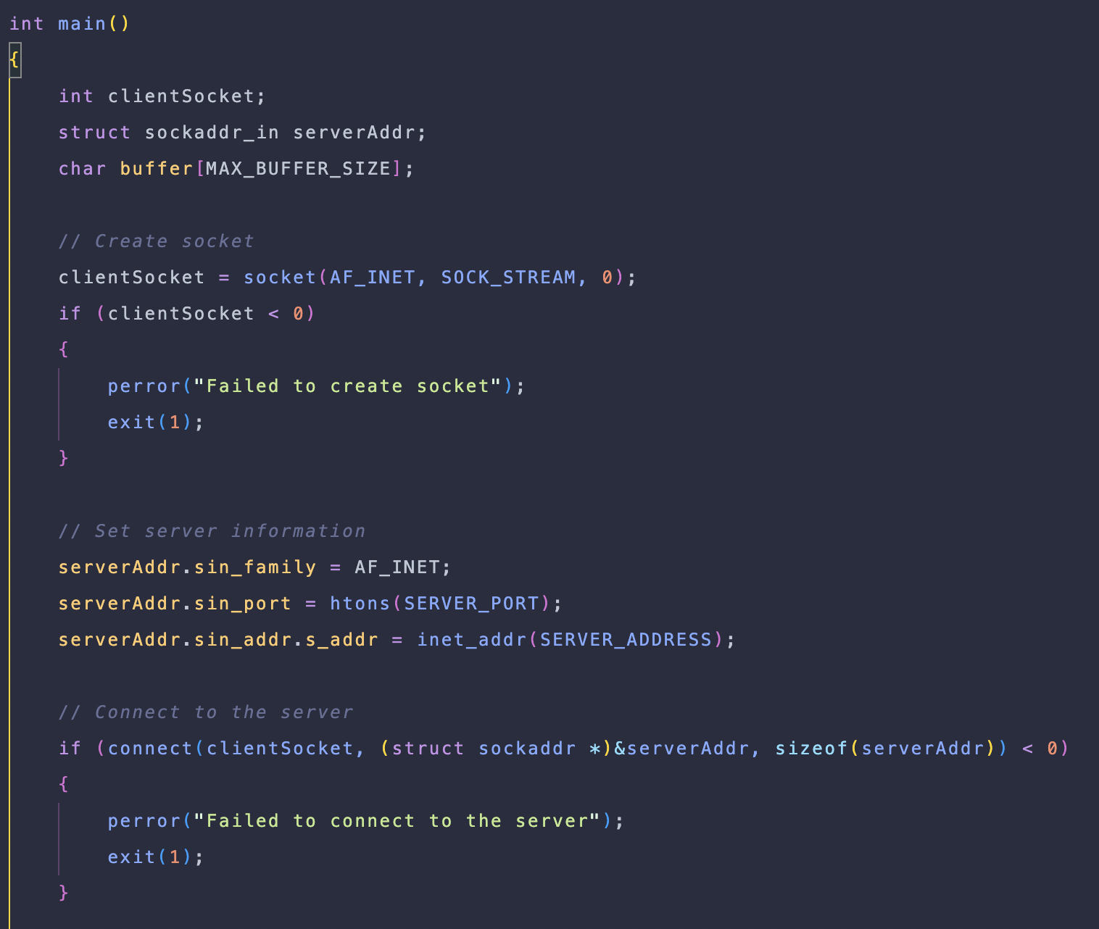

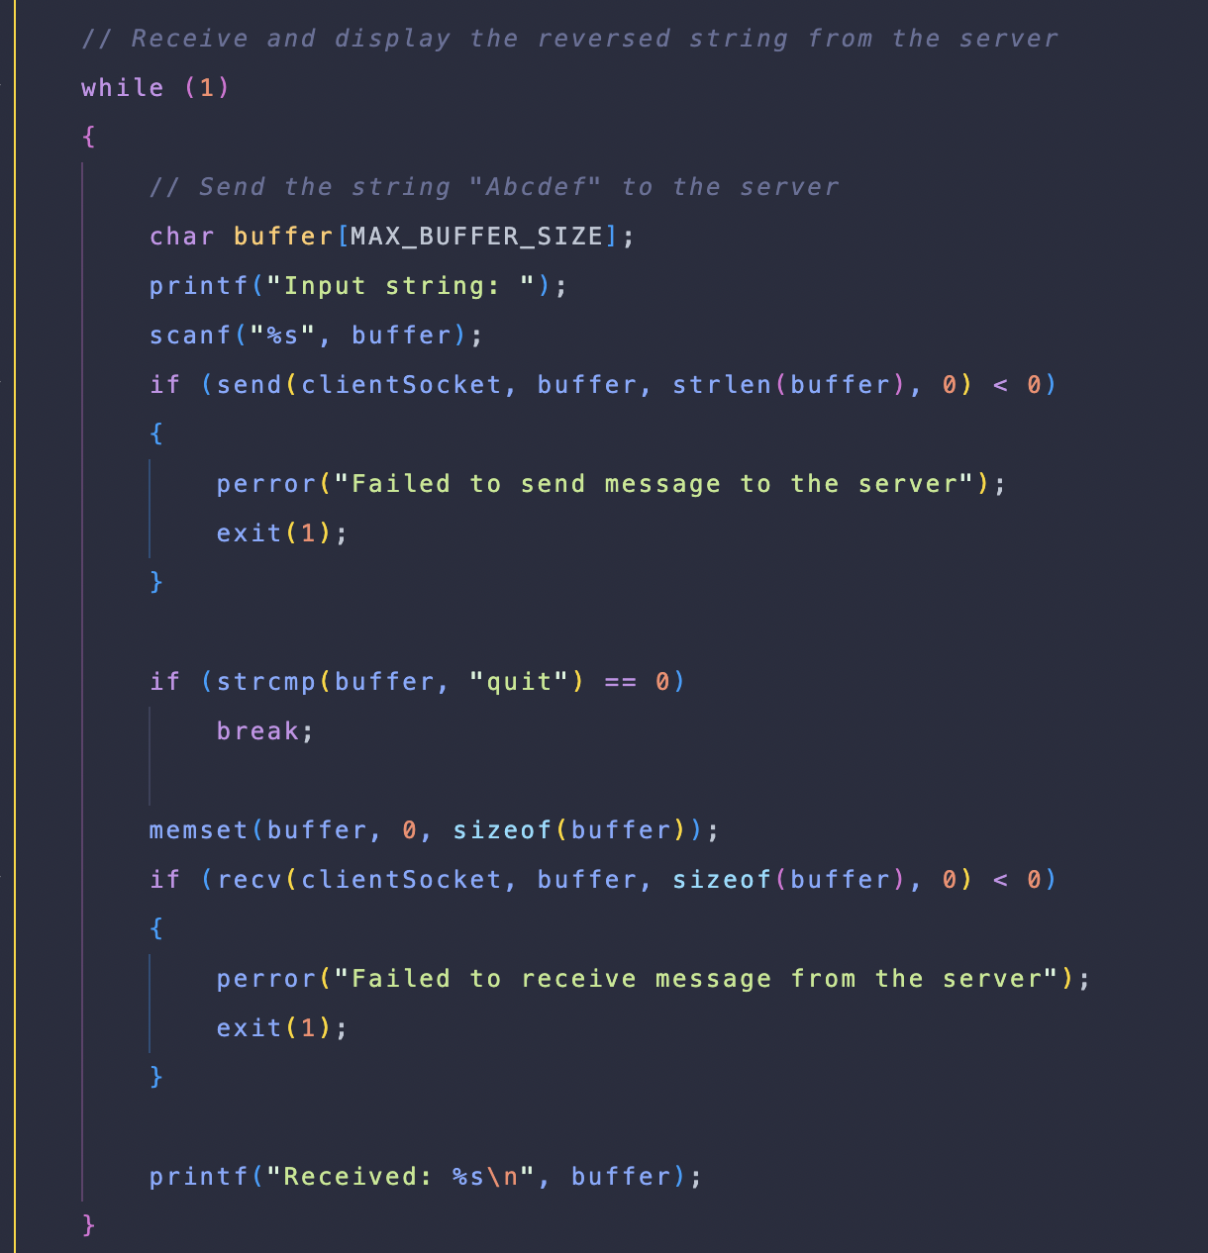

File **server.c**

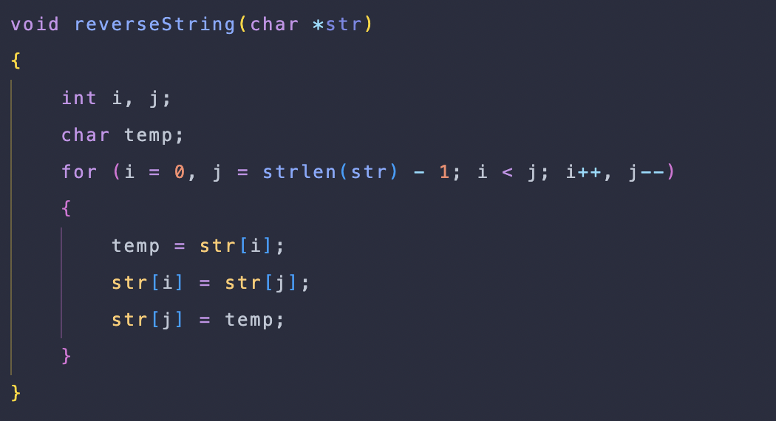

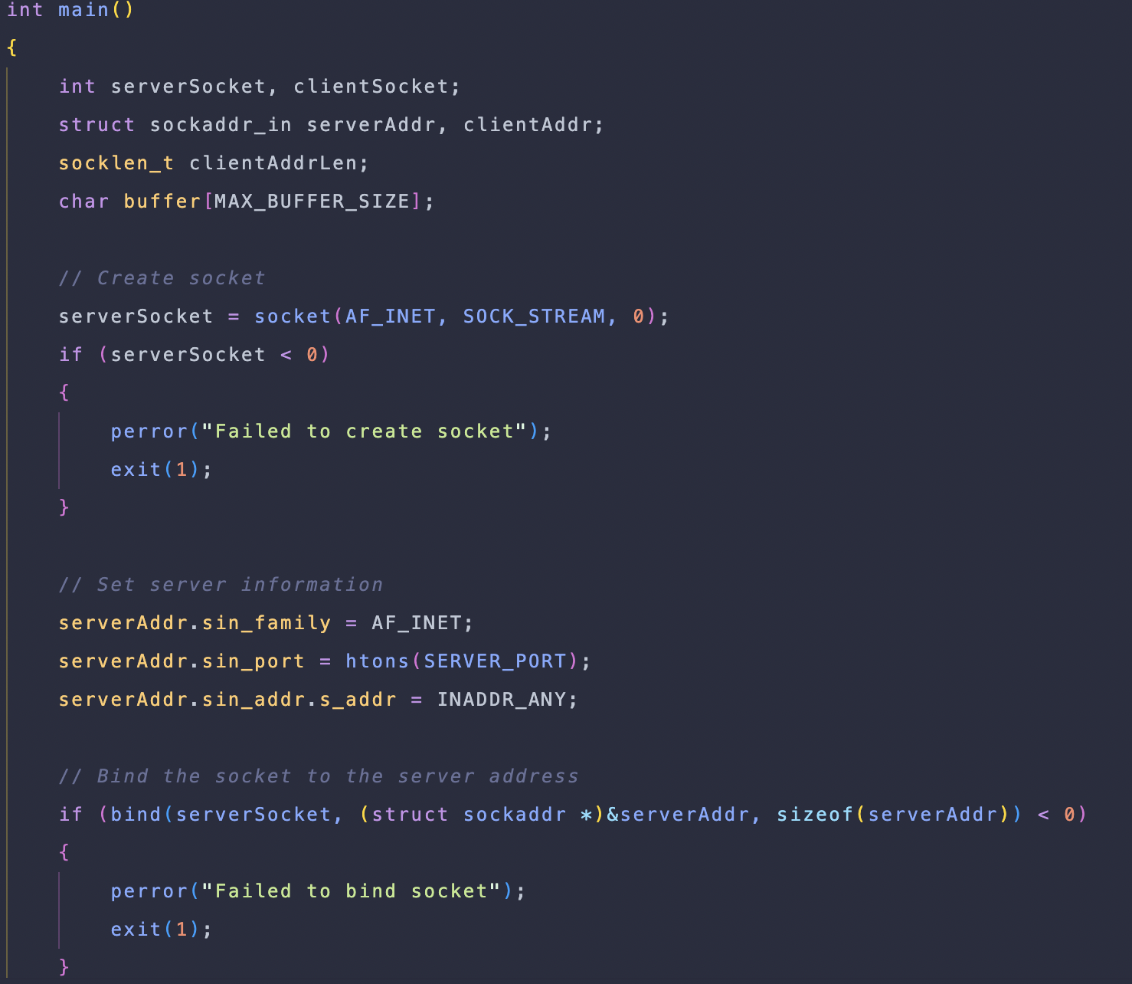

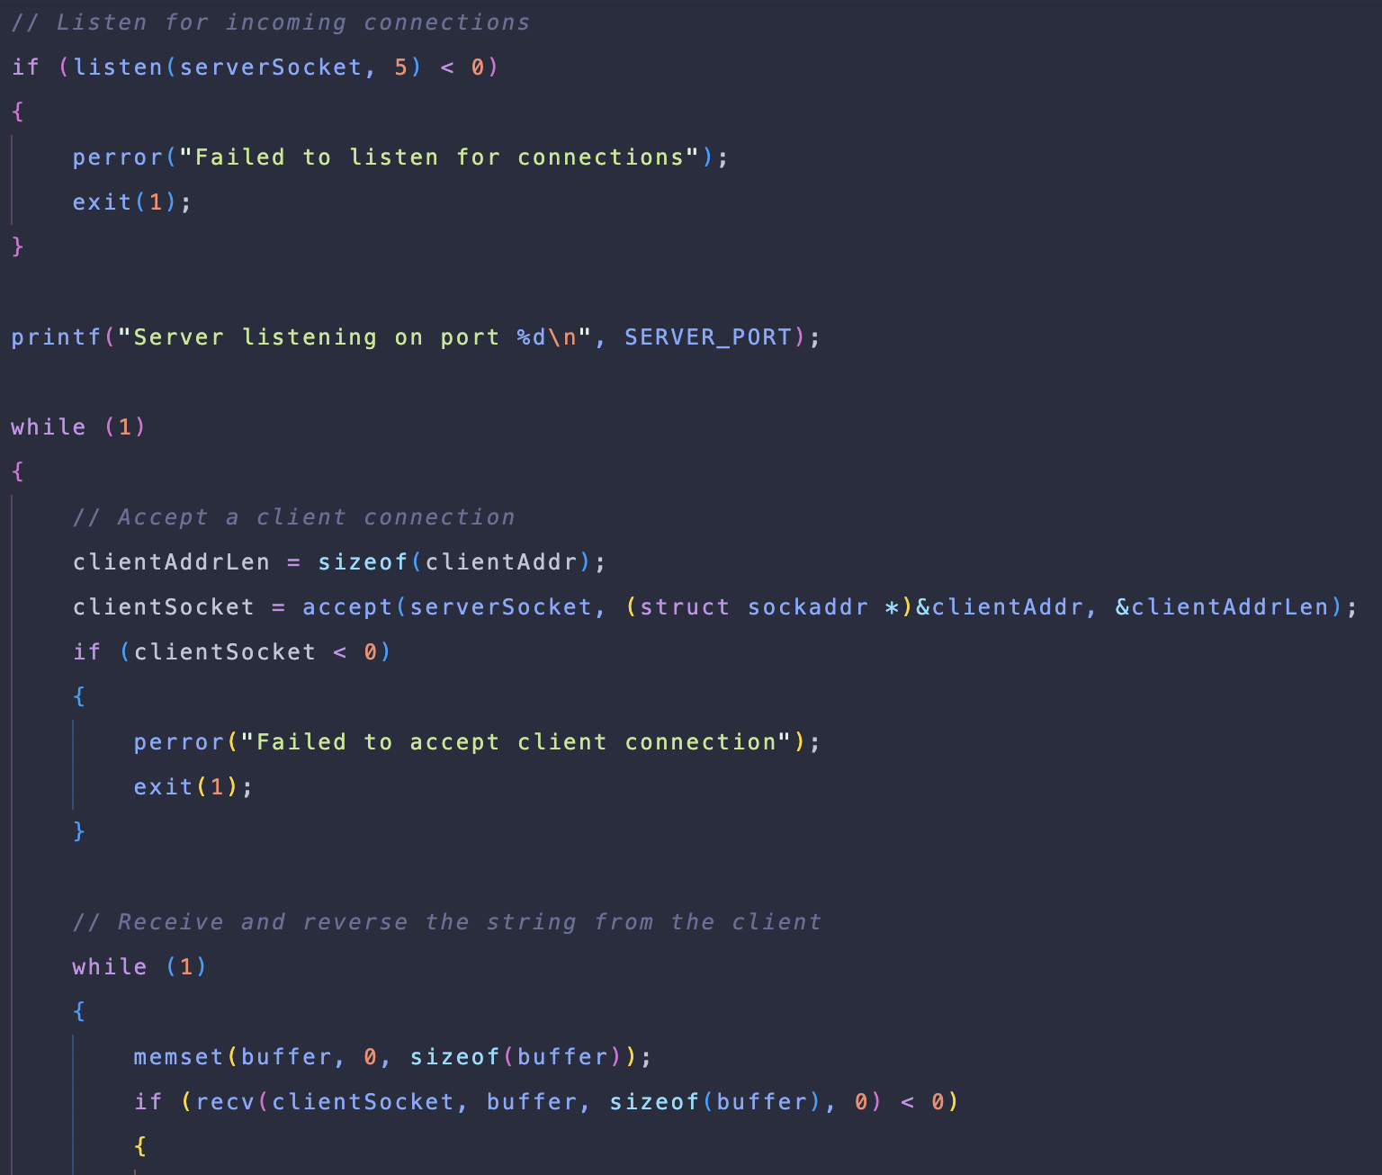

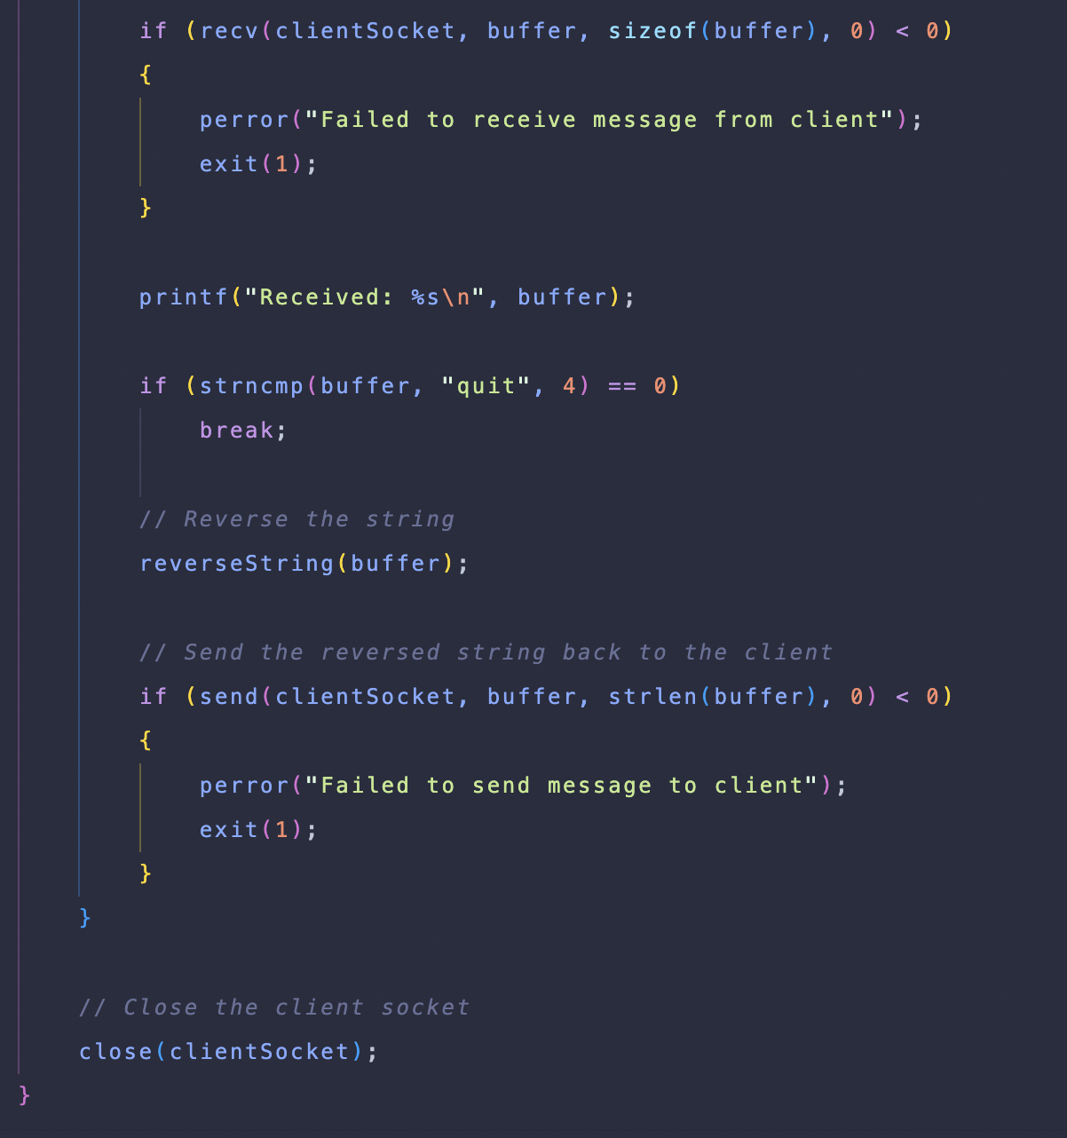

**Giải thích**

File **client.c**

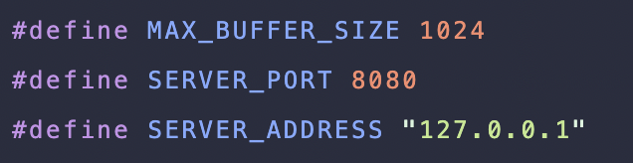

* Đây là các hằng số được định nghĩa trong chương trình. **MAX_BUFFER_SIZE** là kích thước tối đa của bộ đệm dùng để nhận và gửi dữ liệu, **SERVER_PORT** là cổng lắng nghe, **SERVER_ADDRESS** là địa chỉ IP của server (ở đây là localhost).

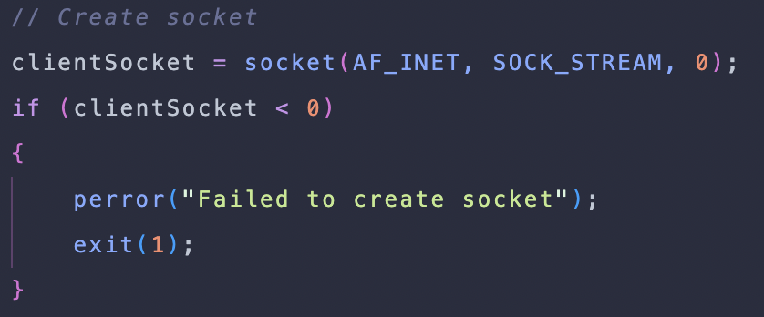

* Chương trình tạo một socket mới bằng cách sử dụng hàm **socket()**. Tham số đầu tiên **AF_INET** xác định kiểu giao thức IPv4, tham số thứ hai **SOCK_STREAM** chỉ định kiểu socket là TCP, và tham số cuối cùng 0 cho phép hệ thống lựa chọn giao thức mặc định cho kiểu socket được chỉ định. Nếu việc tạo socket không thành công, chương trình sẽ hiển thị thông báo lỗi và thoát.

* chương trình thiết lập thông tin về máy chủ. **sin_family** được đặt là AF_INET để chỉ định kiểu giao thức là IPv4. **sin_port** là cổng của server, được chuyển đổi từ dạng chuẩn sang dạng mạng bằng hàm htons(). **sin_addr.s_addr** là địa chỉ IP của server.

* chương trình kết nối tới server bằng cách sử dụng hàm **connect().**

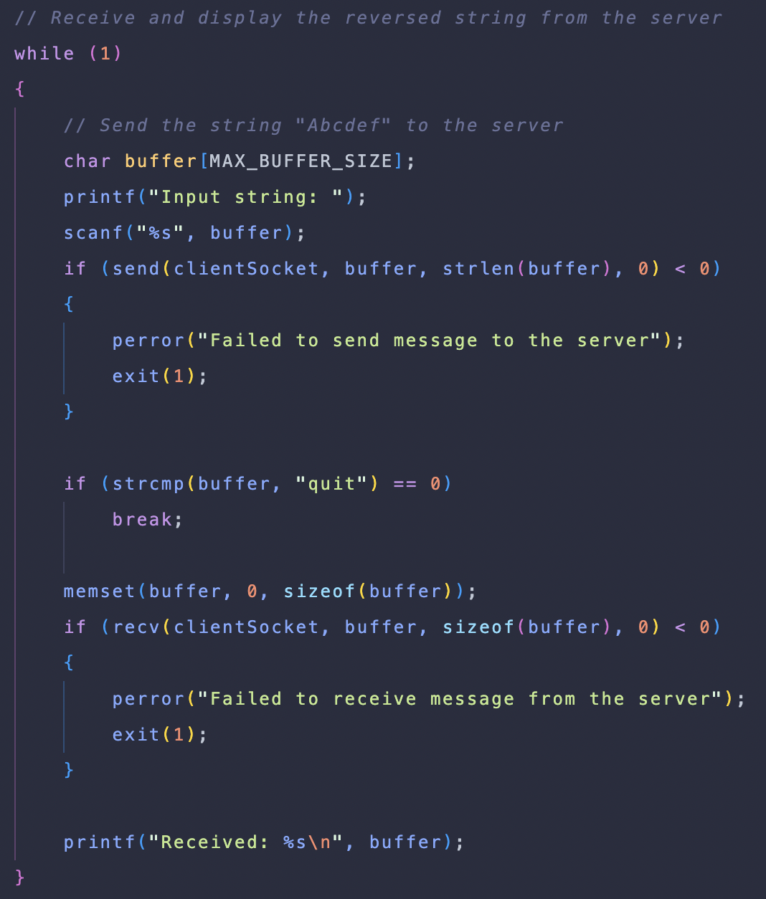

* Đoạn mã này là vòng lặp chính của chương trình. Chương trình cho phép người dùng nhập một chuỗi từ bàn phím và gửi chuỗi đó tới máy chủ. Nếu chuỗi là "quit", vòng lặp sẽ kết thúc. Sau khi gửi chuỗi tới máy chủ, chương trình sẽ nhận một chuỗi được đảo ngược từ máy chủ và hiển thị lên màn hình.

File **server.c**

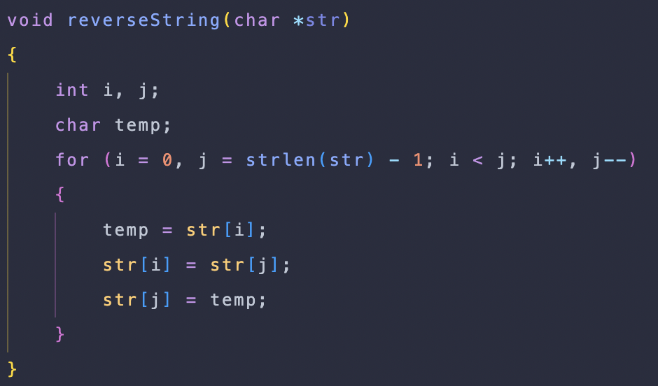

* Đây là hàm để đảo ngược chuỗi ký tự đầu vào str.

* Trong hàm **main()**, một số biến cần thiết được khai báo như serverSocket, clientSocket, serverAddr, clientAddr, clientAddrLen và bộ đệm (buffer) để nhận và gửi dữ liệu.
* Sau đó, một socket mới được tạo bằng cách sử dụng hàm **socket()** với các tham số **AF_INET (IPv4)** và **SOCK_STREAM (TCP).** Nếu việc tạo socket không thành công, một thông báo lỗi được in ra và chương trình thoát.

* Tiếp theo, socket server lắng nghe các kết nối từ client bằng cách sử dụng hàm **listen()**.

* Trong vòng lặp vô hạn, máy chủ chấp nhận một kết nối từ client bằng cách sử dụng hàm **accept()**. Socket của client được chấp nhận được lưu trong clientSocket. Nếu việc chấp nhận kết nối không thành công, một thông báo lỗi được in ra và chương trình thoát.
* Sau khi kết nối được thiết lập, máy chủ nhận và đảo ngược chuỗi ký tự gửi từ client. Dòng code đầu tiên sử dụng hàm **recv()** để nhận dữ liệu từ client và lưu nó trong buffer.
* Sau đó, chuỗi nhận được in ra màn hình
* Sau đó, chuỗi đảo ngược được gửi lại cho client bằng cách sử dụng hàm **send()**.